Схема расположения границ публичного сервитута
для размещения (эксплуатации) объекта электросетевого хозяйства «ВЛ-0,4 кВ от ТП-135»
в границах земельных участков с кадастровыми номерами : 10:07:0042808:211, 10:07:0042808:210, 10:07:0042808:343, 10:07:0042808:344,
10:07:0042808:342, 10:07:0042808:348, 10:07:0042808:276, 10:07:0042808:130, 10:07:0042808:258, 10:07:0042808:252, 10:07:0042808:2511,
земли кадастровых кварталов:10:07:0042808.
Республика Карелия, Сортавальский район, п. Туокслахти.
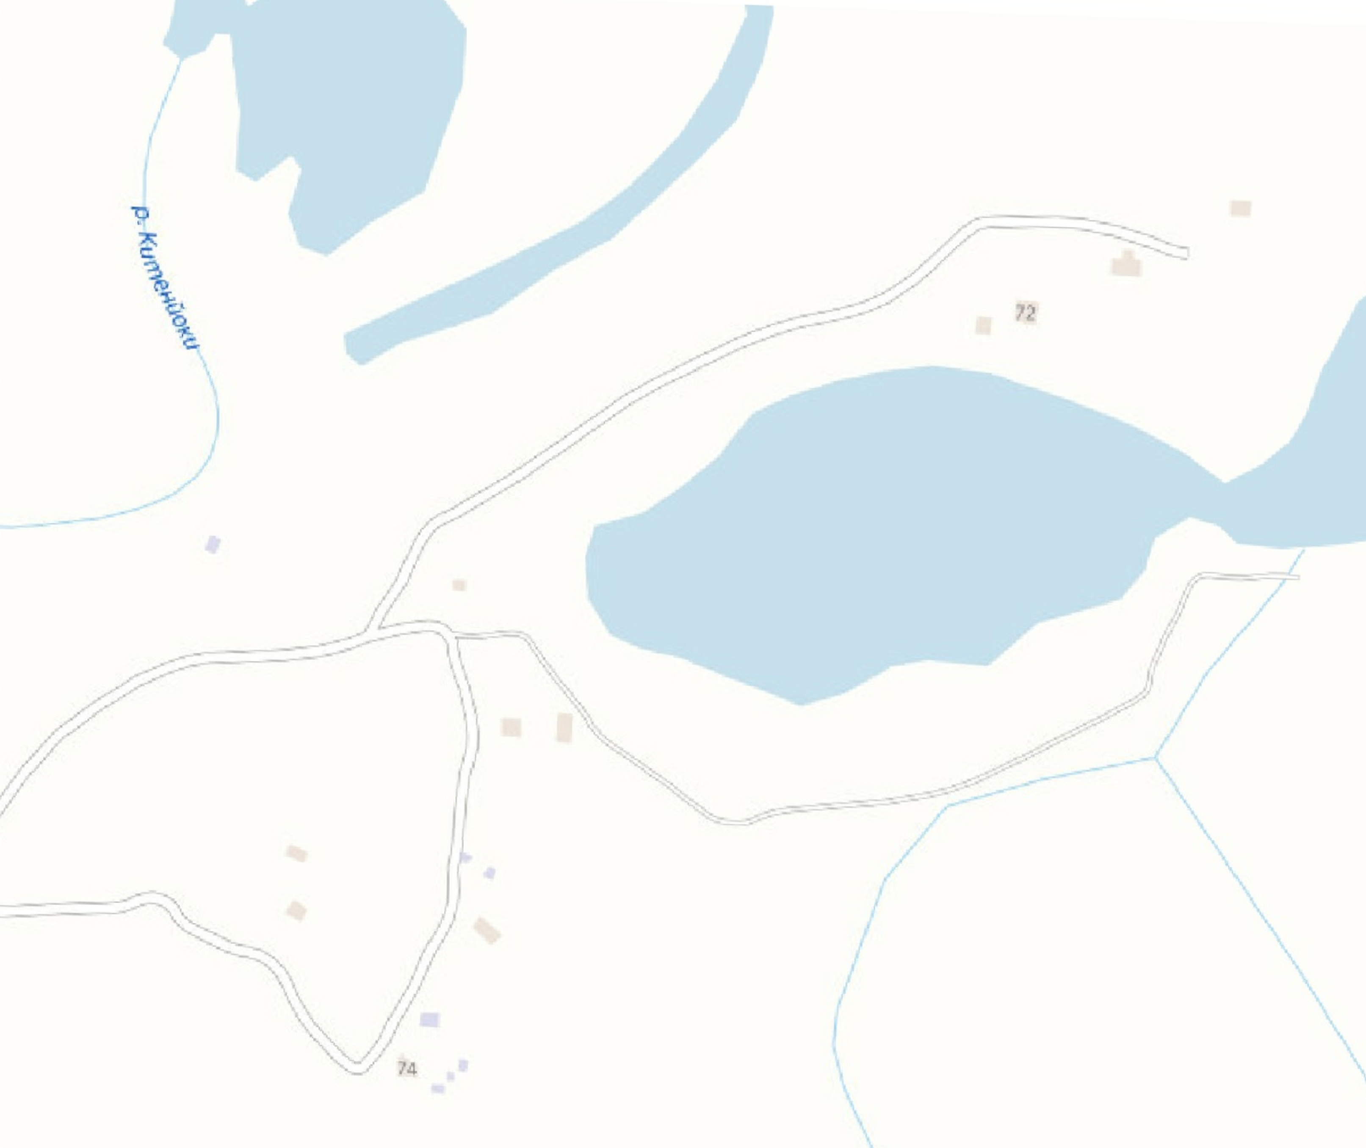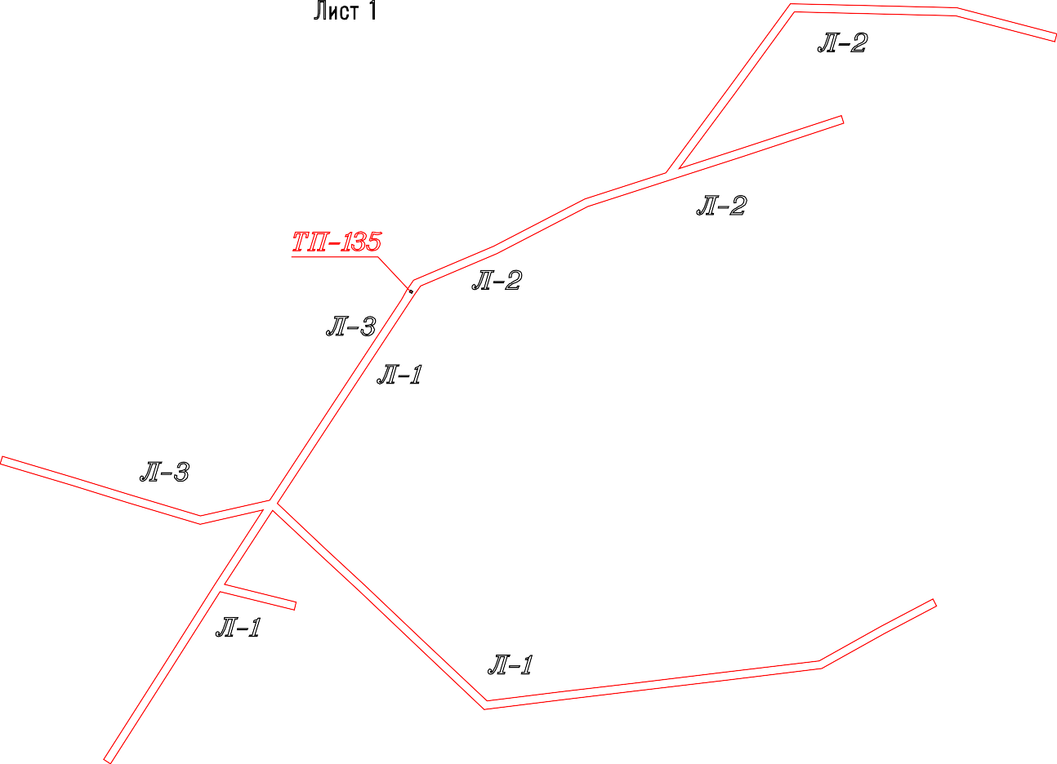
Условные обозначения:
- проектные границы публичного сервитута

Схема расположения границ публичного сервитута
для размещения (эксплуатации) объекта электросетевого хозяйства «ВЛ-0,4 кВ от ТП-135»

:130
68 69 70

Лист №1
:266

:252

:202
5 4 3
1

2

10:00-3.93
10:00-3.91

10:07:0042808
67
6

:258 9
10

:280

:279

:251

8

11
66 7

12

:124
65
13

10:07-6.58

:265
64

14

63
62 15
61 16
17

:315
10:00-15.2

Линия совмещения
Л
ис
т
2
Л | ис |  | т | 1

Условные обозначения:
- проектные границы публичного сервитута
- местоположение инженерного сооружения
1 - обозначение характерной точки границы
5 - номер опоры
- граница населенного пункта, данные ЕГРН
- граница кадастрового квартала
- границы земельного участка, по сведениям ЕГРН
- ОКС, по сведениям ЕГРН
Масштаб 1 : 1000

10:07:0042811
:137
- граница зоны с особыми условиями использования территории, по сведениям ЕГРН
- номер кадастрового квартала
- обозначение земельного участка в кадастровом квартале, по сведениям ЕГРН

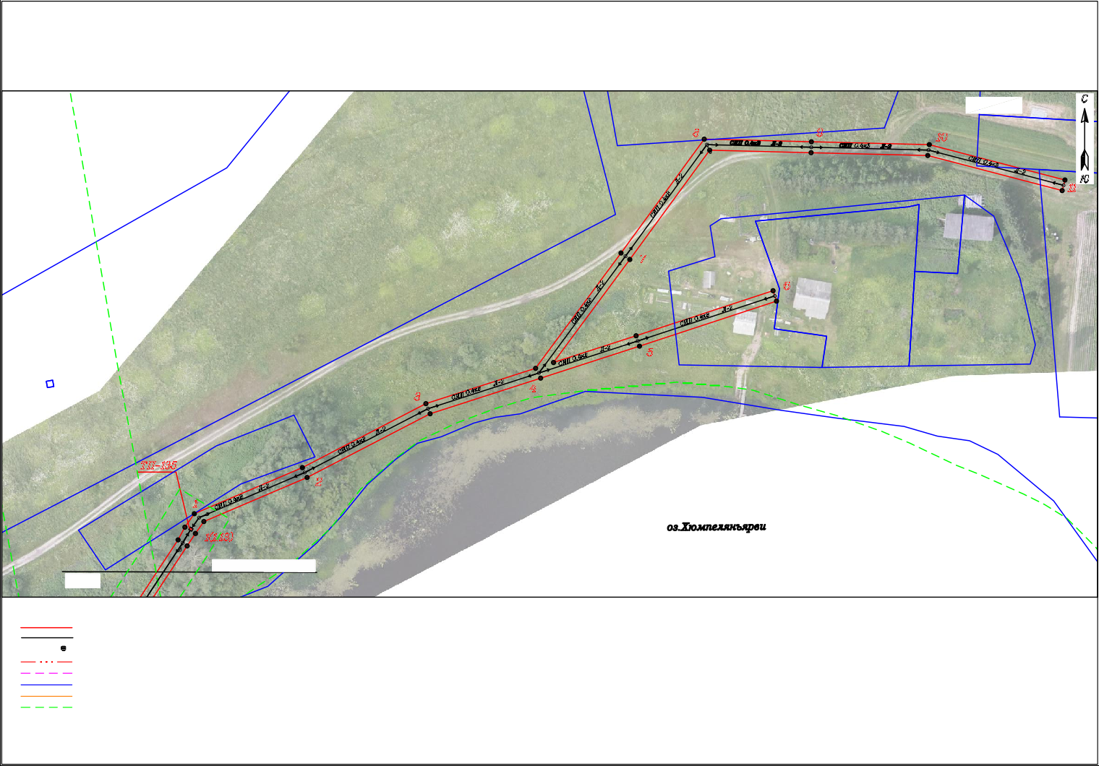
:312 - обозначение ОКС, по сведениям ЕГРН
10:00-15.2 - номер зоны с особыми условиями использования территории, по сведениям ЕГРН

Схема расположения границ публичного сервитута
для размещения (эксплуатации) объекта электросетевого хозяйства «ВЛ-0,4 кВ от ТП-135»

Лист №2

10:07-6.107
10:07-6.107

Лист2
Лист3
Линия совмещения

Условные обозначения:
  - проектные границы публичного сервитута
  - местоположение инженерного сооружения
1 - обозначение характерной точки границы
5 - номер опоры
- граница населенного пункта, данные ЕГРН
- граница кадастрового квартала
- границы земельного участка, по сведениям ЕГРН
- ОКС, по сведениям ЕГРН
Масштаб 1 : 1000

10:07:0042811
:137
- граница зоны с особыми условиями использования территории, по сведениям ЕГРН
- номер кадастрового квартала
- обозначение земельного участка в кадастровом квартале, по сведениям ЕГРН

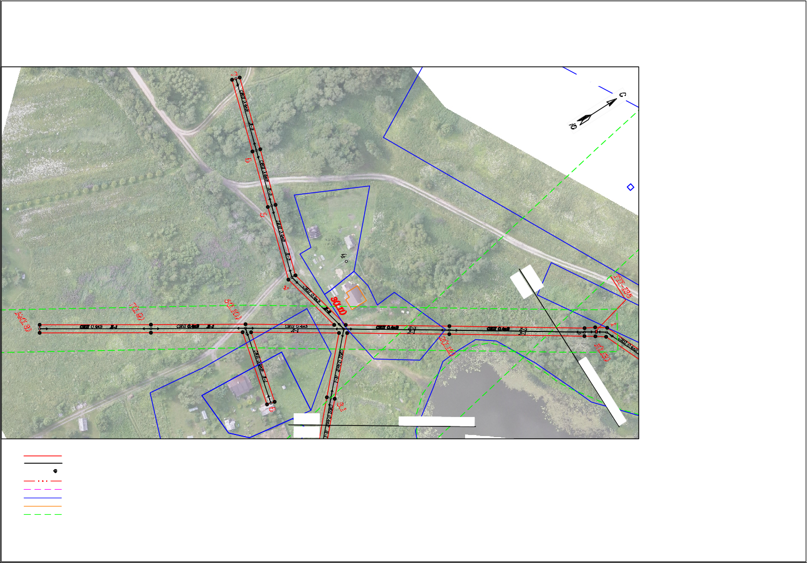
:312 - обозначение ОКС, по сведениям ЕГРН
10:00-15.2 - номер зоны с особыми условиями использования территории, по сведениям ЕГРН

Схема расположения границ публичного сервитута
для размещения (эксплуатации) объекта электросетевого хозяйства «ВЛ-0,4 кВ от ТП-135»
Лист №3

:315
10:00-15.2
10:00-3.93
10:00-3.91
20

39 :348
:34
21

38 29
:342 ³⁰
:343 28
31
22
³⁷ :344
27
26 32
:123 25 33
24
34
23
:211 ³⁵
36
10:07-6.58
10:07:0042808
Масштаб 1 : 1000
Условные обозначения:
- проектные границы публичного сервитута
- местоположение инженерного сооружения
1 - обозначение характерной точки границы
5 - номер опоры
- граница населенного пункта, данные ЕГРН
- граница кадастрового квартала
- границы земельного участка, по сведениям ЕГРН
- ОКС, по сведениям ЕГРН
- граница зоны с особыми условиями использования территории, по сведениям ЕГРН
10:07:0042811 - номер кадастрового квартала
:137 - обозначение земельного участка в кадастровом квартале, по сведениям ЕГРН
:312 - обозначение ОКС, по сведениям ЕГРН
10:00-15.2 - номер зоны с особыми условиями использования территории, по сведениям ЕГРН
